TP1

Exercice 1 :

\*-----------------------------------------------------------

\* Title : Exercice 1

\* Written by : DACCACHE - ERRARD

\* Date : 06/03/24

\* Description: T1

\*-----------------------------------------------------------

ORG $1000

START: ; first instruction of program

\*-----------------code for output---------------------------

LOOP LEA MESSAGE, A1 \*chargement de message dans l'adresse de registre A1

MOVE.B #14,D0 \*Mettre 14 dans le registre D0

TRAP #15 \*Affiche le message

\*-----------------code for input----------------------------

MOVE.B #4,D0

TRAP #15 \*Lecture d'un nombre du clavier vers D1.L

CMP.L #20,D1 \*Comparer la valeur entréée à 20

BGT LOOP \*Si supérieur, on retourne à l'entrée

CMP.L #1,D1 \*Comparer la valeur entrée à 1

BLT LOOP \*Si inférieur, on retourne à l'entrée

LEA MESSAGE2, A1

MOVE.B #14,D0

TRAP #15

DONE MOVE.B #9,D0

TRAP #15

CR EQU $0D \*retour chariot (carriage return)

LF EQU $0A \*Saut de ligne (Line Feed)

MESSAGE DC.B 'Entrer une valeur :',0

MESSAGE2 DC.B 'valeur comprise entre 1 et 20',0

SIMHALT ; halt simulator

\* Put variables and constants here

END START ; last line of source

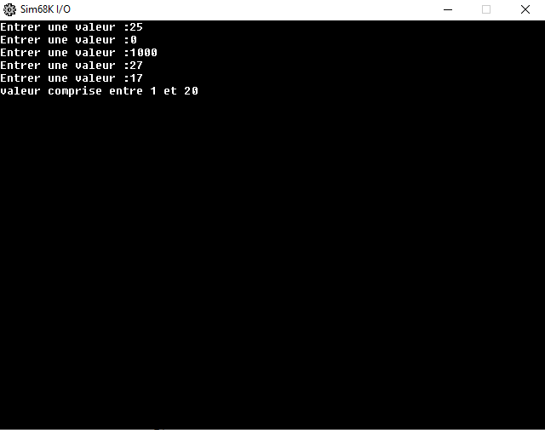

Exercice 2 :

\*-----------------------------------------------------------

\* Title : Exercice 2

\* Written by : DACCACHE - ERRARD

\* Date : 06/03/24

\* Description: TP1

\*-----------------------------------------------------------

ORG $1000

START: ; first instruction of program

\* Put program code here

CR EQU $0D \*retour chariot (carriage return)

LF EQU $0A \*Saut de ligne (Line Feed)

LOOP LEA MESSAGE1, A1 \*chargement de message dans l'adresse de registre A1

MOVE.B #14,D0 \*mettre 14 dans le registre D0

TRAP #15 \*affiche du message1

LEA MESSAGE2, A1

TRAP #15 \*affichage du messsage2

\*--------------------premier entier------------------------

MOVE.B #4,D0 \*valeur du premier entier

TRAP #15 \*affichage

MOVE.B D1,D5 \*déplacement de D1 dans D5

LEA MESSAGE3, A1

MOVE.B #14,D0 \*mettre 14 dans D0

TRAP #15 \*affichage du message3

\*--------------------deuxième entier------------------------

MOVE.B #4,D0 \*valeur du deuxième entier

TRAP #15 \*affichage

MOVE.B D1,D6 \*déplacement de D1 dans D6

ADD.B D5,D1 \*somme de D5 et D1

LEA MESSAGE4, A1

MOVE.B #14,D0 \*Mettre 14 dans le registre D0

TRAP #15 \*affichage du message4

MOVE.B D1,D7 \*déplacement de D1 dans D7

MOVE.B D5,D1 \*déplacement du premier entier dans D1

MOVE.B #3,D0 \*\*déplacement de 3 dans D0

TRAP #15 \*affichage

LEA plus, A1 \*caractère + dans A1

MOVE.B #14, D0 \*mettre 14 dans D0

TRAP #15 \*affichage du carcatère +

MOVE.B D6,D1 \*déplacement du deuxième entier dans D1

MOVE.B #3, D0 \*déplacement de 3 dans D0

TRAP #15 \*affichage du deuxième entier

LEA egal, A1 \*caractère = dans A1

MOVE.B #14,D0 \*mettre 14 dans D0

TRAP #15 \*affichage du signe =

MOVE.B D7, D1

MOVE.B #3, D0 \*déplacement de 3 dans D0

TRAP #15 \*affichage du résultat

SIMHALT ; halt simulator

\* Put variables and constants here

MESSAGE1 DC.B '----- TP1 EXO2 ------',CR,LF,0

MESSAGE2 DC.B 'Donner le premier entier :',0

MESSAGE3 DC.B 'Donner le deuxième entier :',0,CR,LF

MESSAGE4 DC.B 'La somme de',0

plus DC.B '+',0

egal DC.B '=',0

END START ; last line of source

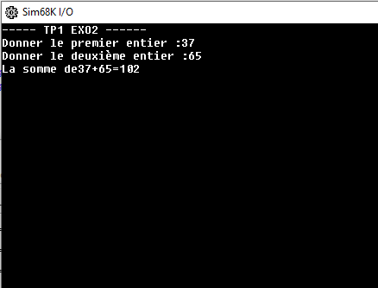

Exercice 3 :